***Муниципальное общеобразовательное учреждение***

***Средняя общеобразовательная школа №5***

***Мастер – класс***

***Цена одной минуты.***

Идейное звучание стихотворения Марка Сергеева «ЦЕНА ОДНОЙ МИНУТЫ!»

1. Звучит музыка : (первый куплет песни «пять минут» в исполнении В. Ободзинского)

«пять минут, пять минут-

Это много или мало,

Пять минут, пять минут, - чтобы

Жизнь начать сначала.

Пять минут, пять минут, - чтобы

Жизнь начать сначала».

Бахорь И. Н :

5 минут, 5 минут? Это много или мало?

И действительно, это много или мало?

Добрый день, всем присутствующим в этом зале!

ДА, - ЦЕЛЫХ- 5 минут!

За пять минут мы успеваем сделать многое:

И домашнее задание повторить,

И стихотворение выучить,

И картинку нарисовать,

И если два раза по 5 минут,

То урок импровизации сделать…

Это за пять минут! А если меньше?

А если нам дана всего минута. Всего ОДНА!

Друзья мои! Давайте проведем урок-исследование. У вас в руках материал (чистые листы, ручки), с помощью которого я предлагаю вам создать проект «цена одной минуты»

Как вы сможете реализовать себя в течение минуты? Что успеете сделать?

Чтобы вам не потерять ориентир во времени, я ставлю перед вами песочные часы. Вам дана ровно одна МИНУТА!

(зал начал создавать проект)

Прошла минута! Часы остановились. Dicsi! – как говорят латиняне «ваше время истекло».Итак, я предлагаю вам защитить проект! Какова цена вашей минуты? Сколько стоит минута?

(зал работает, демонстрируются выполненные проекты) за 1 минуту можно сделать телефонный звонок, выпить стакан чая, можно спеть целый куплет песни и, размахивая веточкой кедра, пройти через весь зал… за минуту можно свернуть горы…

Да, уважаемые, значит, минута - это многое! И я тоже приготовила вам кое-что. С помощью мультимедийной установки на экране появляются слайды:

* Иван Грозный убивает сына (минута и гибель человека)
* Летящий в пространстве метеорит
* Рождение ребенка. Усилие и появляется новая жизнь.
* Радуга, появившаяся над полем
* Вспышка ослепительной молнии
* Озеро Байкал, и в течение 1 минуты
* бревно – топляк перевернуло лодку и лишило жизни великого сына Сибири и всей России – Александра Вампилова!

Итак, минута – это очень много, минута – это очень мало, но мы люди, и для нас – это единица времени, это отрезок времени.

На экране появляются слова: МИНУТА – ЭТО ЕДИНИЦА ИЗМЕРЕНИЯ ВРЕМЕНИ, ЧАСТЬ ВРЕМЕНИ.

Наше исследование продолжается, и я хочу продолжить свою мысль о том, что минута – это не только отрезок времени. Вашему вниманию я предлагаю стихотворение замечательного поэта Марка Сергеева «Цена одной минуты» но вначале послушайте несколько строк о самом авторе.

* Марк Сергеев родился в мае 1926 года на Украине в семье шахтера. Свою трудовую деятельность он начла в Иркутске на лесопильном заводе и оттуда в 1941 году , 16-летним подростком ушел защищать Родину от фашистских захватчиков.
* После демобилизации из армии поступил в Иркутский Государственный Университет на историко-филологический факультет.
* Марк Сергеев – автор более 16 книг; рассказов, повестей, его произведения печатались в Москве, в Новосибирске, Иркутске. А сколько им пройдено дорого, сколько интересных встреч, людей он повстречал, и где бы он не был, где не находился, он умел ценить время, ценить каждую минуту!

Итак, цель моего мастер – класса: научить вас понимать и ценить минуту, знать цену каждой минуте. К сожалению, я не знаю, сколько времени автор потратил на создание этого стихотворения, но я уверена, что он знал цену своей минуты.

* Сколько в жизни минут – улетают?

Незримые тают. –

Нам для жизни минут,

Нет часов,

Нет годов, не хватает!

Исчезают как будто,

И снова ложатся под ноги.

За минутой – минута

Верстовые столбы и дороги.

Можно жизнь перейти

Точно поле, -

Легко и не круто. Но встает на пути

Как вопрос –закорюка,

-МИНУТА-

Сделай шаг,

Чтобы времени было ясно:

Кто ты –

Друг или враг?

Данко

Или двурушник негласный?

Что ты – подвиг свершишь

Или выстрелишь в спину кому – то?

Все однажды решит

Беспощадная эта минута?

Минута – это не только отрезок времени, это состояние и движение души человеческой, цена человеческой совести.

Сделай шаг: кто ты, Данко? И поведешь людей к солнцу, освещая им путь собственным сердцем, или враг, выстрелишь в спину кому-то?

(слайд)

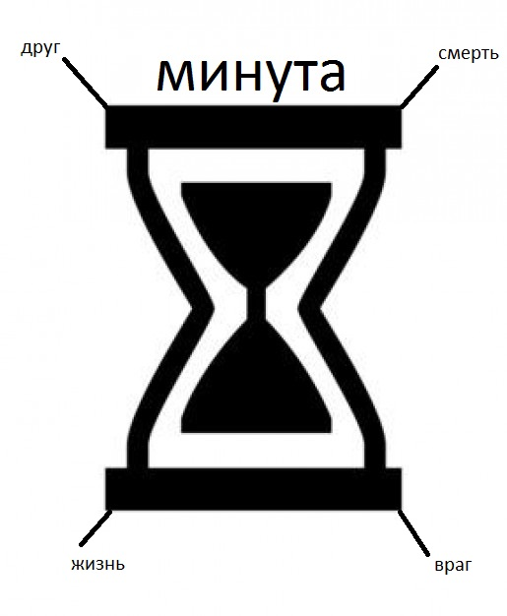

И теперь посмотрите на круг, в котором вся наша жизнь. А может и вся наша жизнь – МИНУТА, и порой она решает все.

Марк Сергеев – удивительный мастер слова и достигает он это с помощью изобразительных средств: он использует олицетворение (минуты исчезают, ложатся): глаголы повелительного наклонения (иди, сделай, дерзай) . в тексте нет прилагательных, делающих его живым, эмоциональным.

Автор дает нам наказ, сделай свой выбор, пока не поздно, ведь твоя судьба в твоих руках, человек. Сделай шаг, чтобы времени стало ясно, ведь однажды все решит беспощадная эта минута!

Итак, подводя итог нашему исследованию, мы пришли к выводу, что нужно ценить и понимать каждую минуту, отпущенную нам для хороших дел.